Austrotherm XPS PLUS P GK 30 CM 1250x600x300 mm, 2 Stk./BD

Austrotherm Dämmstoffe

Eigenschaften

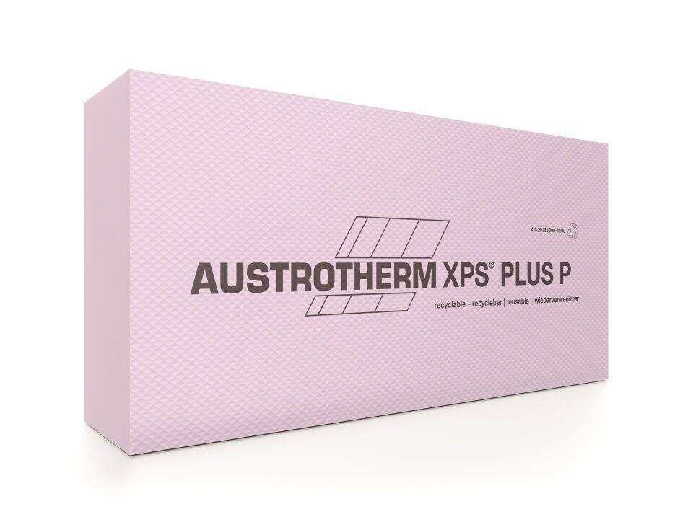

GTIN:

9007646110828

HAN:

XPGKPLUS 300

Anwendungsgebiet Wärmedämmstoff

DI, WAB, WAS, WI, WZ

Ausführung

Platte

Farbton

rosa

Oberfläche

geprägt

Produkt

Dämmplatte

Werkstoff

Extrudiertes Polystyrol (XPS)

Breite (mm)

600,00

Länge (mm)

1.250,00

Stärke (mm)

300,00

Befestigung

kleben

Brandverhalten

E

Diffusionsverhalten

diffusionsoffen

Druckbelastbarkeitsstufe

dh - hohe Druckbelastbarkeit

ENV1.2 Qualitätsstufe

4 von 4

Feuchteverhalten Dämmstoff

durchgehend Wasser abweisend

Kantenausführung

gerade

Kaschierung

unkaschiert

Risikominimierung BNB 1.1.6

3 von 5

Status BNB (Bewertungssystem Nachhaltiges Bauen)

erfüllt

Wärmeleitfähigkeitsstufe

032

Bemessungswert Wärmeleitfähigkeit (W/(m\*K))

0,03

Dichte (kg/m³)

30,00

Druckfestigkeit (N/mm²)

0,30

Nennwert der Wärmeleitfähigkeit (W/(m\*K))

0,03

Temperaturbeständigkeit (°C)

70,00

Wärmeleitfähigkeit (W/(m\*K))

0,03

Belastbarkeitsgruppe

BG 30

ENV 1.2 Qualitätsstufe

Außenanwendung

SHI-Produktpass-Nr.

15166-10-1000

Vorteile von Austrotherm XPS

Ausgezeichnete Wärmedämmung, Hohe Druckfestigkeit, Wasserresistenz, Witterungsbeständigkeit, Einfache Verarbeitung, Langlebigkeit, Wiederverwendbarkeit, Recyclebar